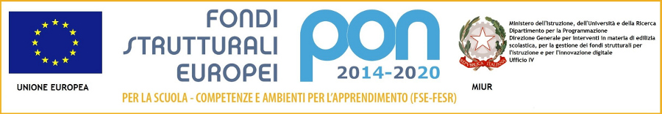



***Ministero dell’Istruzione, dell’Università e della Ricerca***

*UFFICIO SCOLASTICO REGIONALE per IL LAZIO*

**ISTITUTO COMPRENSIVO 2^**

**Via XX Settembre, 22 – 03043 CASSINO (FR) – C.F. 90032280605 - Tel. 0776/21841 *Fax 0776/325373***

**Email:** [fric85400d@istruzione.it](mailto:fric85400d@istruzione.it) **posta certificata:**  fric85400d@pec.istruzione.it **Sito web:**  [www.iccassino2.edu.it](http://www.iccassino2.edu.it)

**SCHEDA DI PRESENTAZIONE DA COMPILARE DA PARTE DEGLI ALUNNI**

Raccolta di informazioni su esperienze / prodotti / compiti digitali

1. **Alunno che presenta l’esperienza / prodotto / compito**

Nome _______________________________________________________________

Cognome _____________________________________________________________

Scuola ________________________________________________________________

Classe ________________________________________________________________

1. **Si vuole inserire un secondo alunno?**

* SI
* NO

Se si

Nome _______________________________________________________________

Cognome ____________________________________________________________

1. **Numero di classi coinvolte** _____________________________________
2. **Numero di alunni coinvolti _____________________________________**
3. **Descrizione dell'esperienza** (indicare sinteticamente il compito/prodotto atteso, le competenze, le discipline coinvolte, gli strumenti utilizzati)

_________________________________________________________________________________________________________________________________________________________________________________________________________________________________________________________________________________________________________________________________________________________________________________________________________________________________________________________________________________________________________________________________________________________________________________________________________________________

1. **Fasi e tempi di realizzazione**

_____________________________________________________-

______________________________________________________

1. **Tempo previsto per la presentazione dell’esperienza**

________________________________________________________